
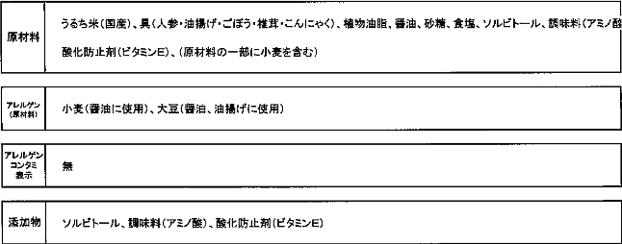
年・ 月当社管理番号
速番

材質

当
シユl

2015 .11
(ILA日P
00086

セット品

製造工程

外 材質 ポリエチレン、ポリアミド

内 材質 ポリエチレン、ポリアミド

脱酸素割 活性 化

注水量 | 約3 L
出来上り量 | 約13 kg
積段数 | 10 段

レミラミネートフイルムポリスチレン
ルムポリエチレン
面表示枠外下部に

味期限表示方法
た

成分  分析値 | 熱量 | 377 k cal
成分  分析値 | たんばく質 | 6_9 g
成分  分析値 |  | 3.8 g
成分  分析値 | 水化物 | 78_7 g
成分  分析値 | ナトリウム | 691 m g
成分  分析値 | 食塩相当量 | 1.76 g

生  規格 | 一般生 数 | 10,0000FU/g以下
生  規格 | 大 富群 | 陰性
生  規格 | カビ 母 | 300CFu/g以下
品質

品質 | 味期限  保存方法 | 製造より5年  直射日光. 高温多湿は選け、常温で保存してくだ さい。

アルファ米4_3kg、五目 材700g、弁当容器50個、しやもじ1本 、割 50 、開封用カッター1 救、輪ゴム50本、

針金入りビ=ール紐3 本. 生手 1 組. 作り方説明書1 枚

原料 - 検 - 洗米 - 演 - 飯・乾操 - 整粒 → 金属探知機 →

検査 - 段ボール箱(DK) → 軟包材のセット→ アルファ米充j1 - 脱酸素割収容

内装 一 材包装 - 封入品セツト - 材包装 外 港封 - 取扱説明書セツトー

DK封函 - 昧期限印字 → 出荷

T-D-(仕)550L-3

